20x20x1,05 Emot. GRIP hellbeige R12V4 Oberfläche Carostic

Agrob Buchtal Solar Ceramics

Eigenschaften

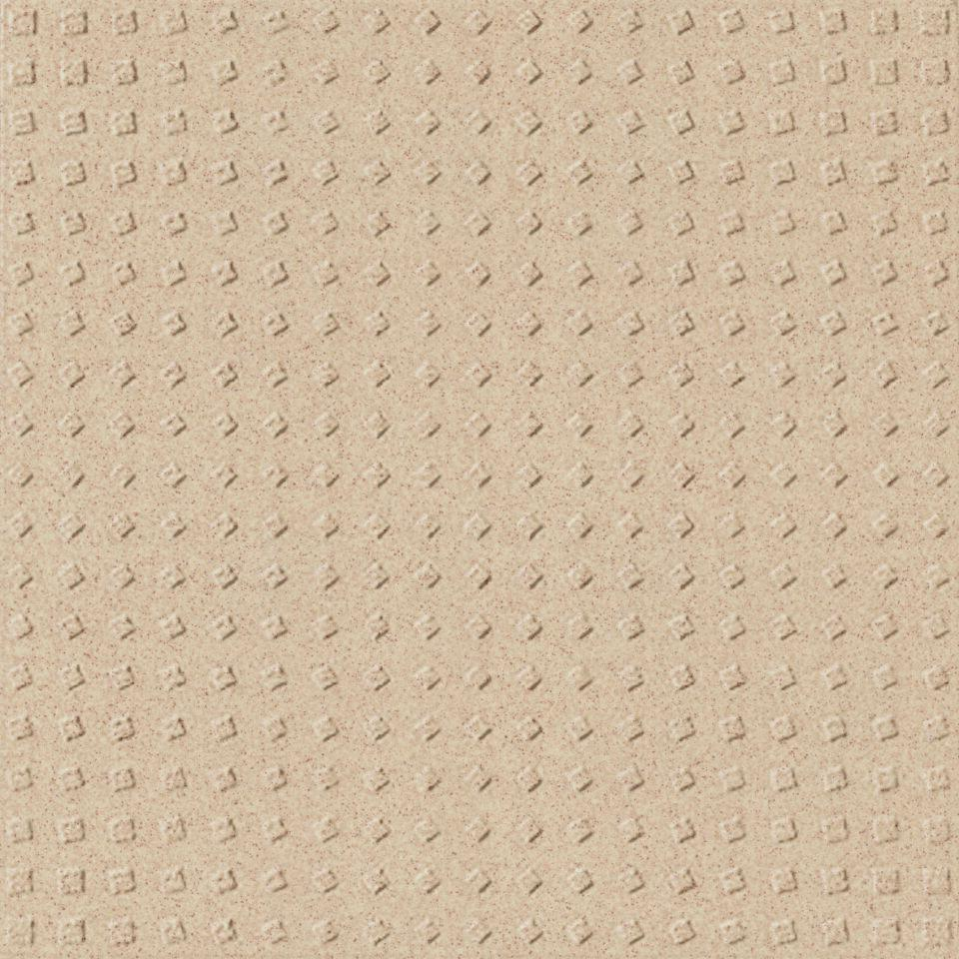

GTIN:

4012767808443

HAN:

434230

Bewertungsgruppe Rutschgefahr

R 12

Farbton

beige

Oberfläche

matt, profiliert

Produkt

Fliese

Werkstoff

Steinzeug

Breite (mm)

197,00

Dicke (mm)

10,50

Länge (mm)

197,00

Klassifizierung Keramik

unglasiert, DIN EN 14411 BIa

Fugenbreite (mm)

3,00

Serie

Emotion